


Liste de Benjamin

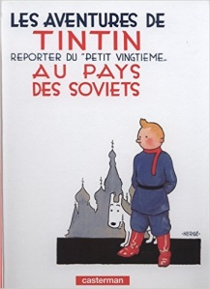

- La BD de Tintin chez les soviets

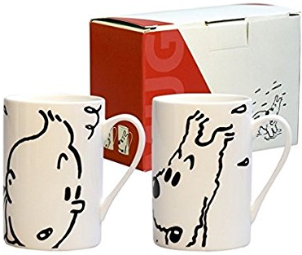
- Set de mug Tintin et Milou (à défaut Tintin et Haddock)
https://www.amazon.fr/MUG-BOITE-2-TINTIN-MILOU/dp/B0040LPTYC/ref=sr_1_3?ie=UTF8&qid=1478450468&sr=8-3&keywords=mug+tintin

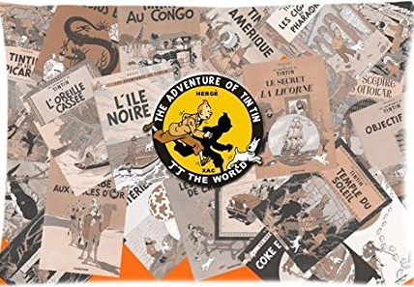
- Une taie d’oreiller Tintin (Version le vieux dessin animé pas le film d’animation)
https://www.amazon.fr/dp/B01JBQQYLW/ref=olp_product_details?_encoding=UTF8&me=

- Puzzle 3D statue de la Liberté avec LED 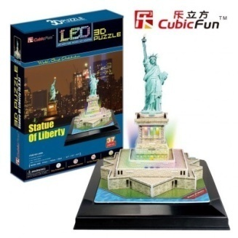
http://www.planet-puzzles.com/cubic-fun-puzzle-3d-avec-led-statut-de-la-liberte-puzzle-37-pieces.p41345.html

- Un livre pour apprendre à bien débuter dans la maquette de bateau en bois

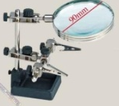
- Du matériel à maquettes :

- Une loupe avec des pinces croco en dessous
- De la résine pour faire l’eau
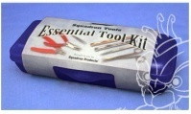
- Du colorant pour la résine
- Des pinceaux de précision
- De la peinture à maquettes (toutes sorte de jolies couleurs)
- Des scalpels avec différents types de lames
- Des kits d’outils pour construire les maquettes (en bois ET en plastique)
http://www.oupsmodel.com/outils-en-coffrets/47610-squadron-outillage-sq50000-coffret-d-outil-essentiels.html
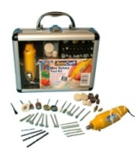
http://www.oupsmodel.com/outils-en-coffrets/40604-humbrol-ag9159-set-d-outil-moyen.html

- Des pinces pour tenir les trucs collés
- Un aérographe et son compresseur
- Une mini perceuse et ses accessoires

- La maquette en bois de l’Hermione Lafayette (22517N nouvelle version 1/89e)
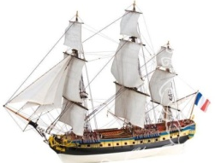

- La Niña (Artésania) 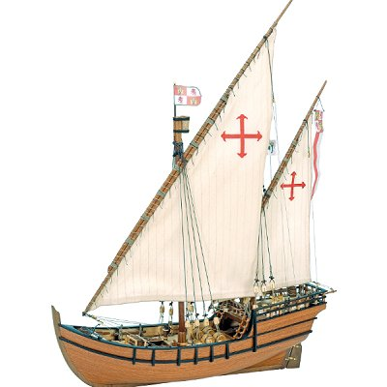

- La Pinta (Artésania) 